Ceny produktów rolnych w lipcu 2023 r.
Ceny skupu podstawowych produktów rolnych spadły w lipcu 2023 r. zarówno w stosunku do miesiąca poprzedniego (o 2,0%), jak i w porównaniu z analogicznym okresem ubiegłego roku (o 11,8%).
11,8%
spadek cen skupu podstawowych produktów rolnych w porównaniu z lipcem 2022 r.

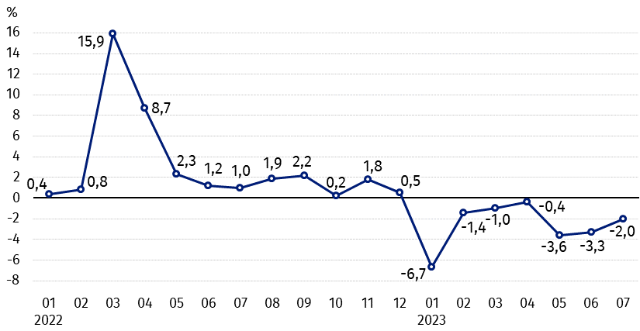
Wykres 1. Zmiany cen skupu podstawowych produktów rolnych w stosunku do miesiąca poprzedniego
W lipcu 2023 r. w stosunku do czerwca 2023 r. spadły ceny wszystkich podstawowych produktów rolnych z wyjątkiem pszenicy

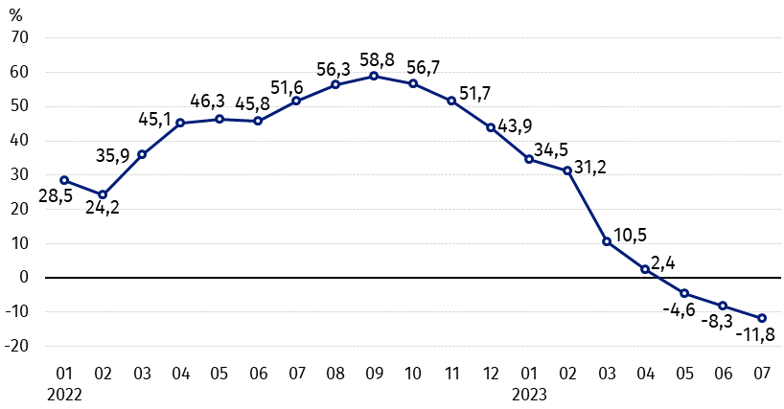
Wykres 2. Zmiany cen skupu podstawowych produktów rolnych w stosunku do analogicznego miesiąca poprzedniego roku
Ceny skupu podstawowych produktów rolnych, poza cenami żywca wieprzowego, w lipcu 2023 r. były niższe od notowanych w lipcu 2022 r.

Ceny skupu i ceny uzyskiwane przez rolników na targowiskach
W lipcu 2023 r. w porównaniu z poprzednim miesiącem, jak również w stosunku do analogicznego okresu poprzedniego roku, zarówno w skupie, jak i na targowiskach ceny większości produktów rolnych były niższe. W skali miesiąca zanotowano wzrost cen pszenicy, owsa i kukurydzy w skupie, a w skali roku – żywca wołowego na targowiskach oraz ziemniaków i żywca wieprzowego na obu rynkach.

Tablica 1. Ceny produktów rolnych (bez VAT) w lipcu 2023 r.
Wyszczególnienie | Ceny skupu |  |  | Ceny targowiskowe
Wyszczególnienie | 07 2023
Wyszczególnienie | w złotych | 06 2023=100 | 07 2022=100 | w złotych | 06 2023=100 | 07 2022=100
Ziarno zbóż – za 1 dt
Pszenica | 93,13 | 101,5 | 59,8 | 130,46 | 97,4 | 74,8
Żyto | 68,20 | 97,3 | 53,7 | 103,34 | 99,0 | 79,5
Jęczmień | 78,52 | 97,7 | 62,8 | 121,98 | 97,5 | 80,1
Pszenżyto | 80,04 | 96,1 | 59,2 | 112,82 | 97,0 | 75,3
Owies | 80,73 | 101,6 | 73,2 | 115,04 | 99,6 | 89,4
Kukurydza | 87,06 | 101,7 | 64,0 | 143,01 | 97,4 | 82,8
Ziemniaki – za 1 dt | 132,24 | 91,2 | 160,3 | 185,56 | 99,4 | 133,6
Żywiec rzeźny – za 1 kg
Bydło (bez cieląt)4 | 9,75 | 97,7 | 90,7 | 9,62 | 94,4 | 100,4
w tym młode bydło | 10,00 | 99,2 | 92,7 | 10,27 | 96,0 | 102,2
Trzoda chlewna ª | 9,33 | 98,9 | 129,5 | 8,38 | . | 120,9
Drób | 5,88 | 96,9 | 89,1 | . | . | .
Mleko – za 1 hl | 188,67 | 97,5 | 80,7 | . | . | .
a – brak danych.
Dane z zakresu skupu obliczono na podstawie informacji o wartości i ilości skupu realizowanego przez osoby prawne i samodzielne jednostki organizacyjne niemające osobowości prawnej (bez osób fizycznych).
Wskaźniki cen skupu oraz cen uzyskiwanych przez rolników na targowiskach obliczono na podstawie danych bezwzględnych wyrażonych z większą dokładnością niż podano w tablicach.

Ceny ważniejszych produktów rolnych w lipcu 2023 r.
W lipcu 2023 r. cena pszenicy w skupie (93,13 zł za dt) wzrosła w stosunku do miesiąca poprzedniego (o 1,5%), ale była niższa niż przed rokiem (o 40,2%). Na targowiskach pszenicę sprzedawano po 130,46 zł za dt, tj. o 2,6% taniej niż w czerwcu br. i o 25,2% – niż w analogicznym okresie 2022 r.
Cenę żyta w skupie (68,20 zł za dt) obniżono zarówno w porównaniu z czerwcem br. (o 2,7%), jak i z lipcem 2022 r. (o 46,3%). W obrocie targowiskowym cena żyta (103,34 zł za dt) spadła o 1,0% w skali miesiąca i o 20,5% w skali roku.
W lipcu 2023 r. za ziemniaki w skupie płacono 132,24 zł za dt, tj. o 8,8% mniej niż w poprzednim miesiącu, natomiast o 60,3% więcej niż w analogicznym okresie 2022 r. Na targowiskach cena ziemniaków (185,56 zł za dt) spadła o 0,6% w stosunku do czerwca br., ale wzrosła o 33,6% w porównaniu z lipcem 2022 r.
Cena żywca wołowego w skupie (9,75 zł za kg) była niższa w skali miesiąca (o 2,3%), a także w skali roku (o 9,3%). Na targowiskach żywiec wołowy (9,62 zł za kg) sprzedawano o 5,6% taniej niż w czerwcu br., ale o 0,4% drożej niż w analogicznym okresie ub. roku.
W lipcu 2023 r. za żywiec wieprzowy w skupie płacono 9,33 zł za kg, tj. o 1,1% mniej niż przed miesiącem, natomiast o 29,5% więcej niż przed rokiem. Na targowiskach cena tego żywca (8,38 zł za kg) była o 20,9% wyższa niż w lipcu 2022 r.
Cena skupu drobiu rzeźnego (5,88 zł za kg) spadła w stosunku do czerwca br. (o 3,1%), jak i w porównaniu z analogicznym okresem ub. roku (o 10,9%).
Za hl mleka płacono w skupie 188,67 zł, tj. o 2,5% mniej niż w poprzednim miesiącu i o 19,3% – niż w lipcu 2022 r.

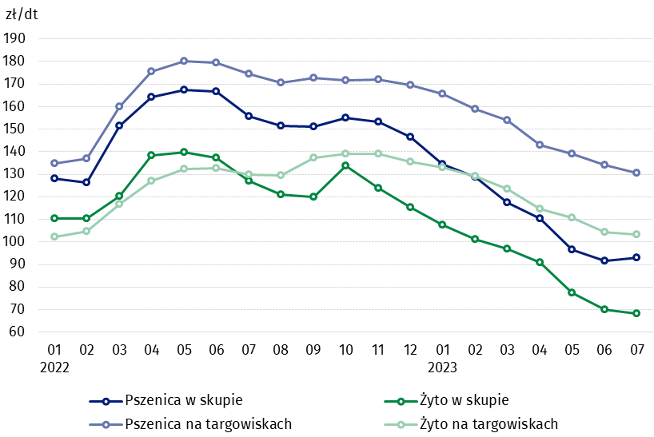
Wykres 3. Ceny pszenicy i żyta w skupie i na targowiskach

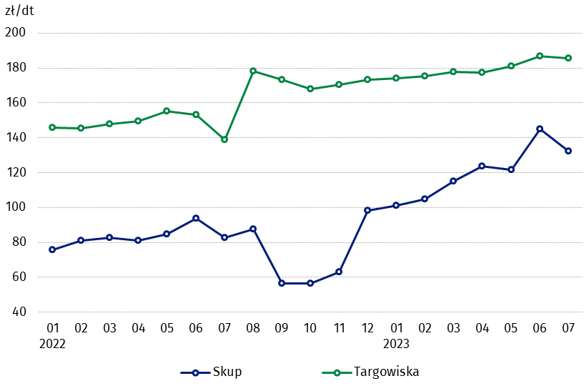
Wykres 4. Ceny ziemniaków w skupie i na targowiskach

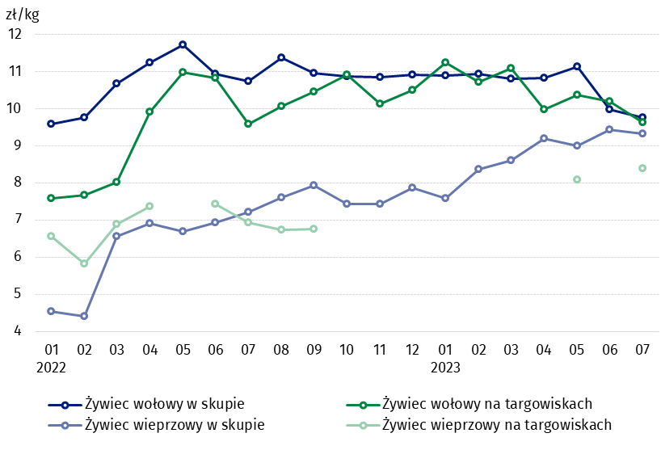
Wykres 5. Ceny żywca wołowego i wieprzowego w skupie i na targowiskach

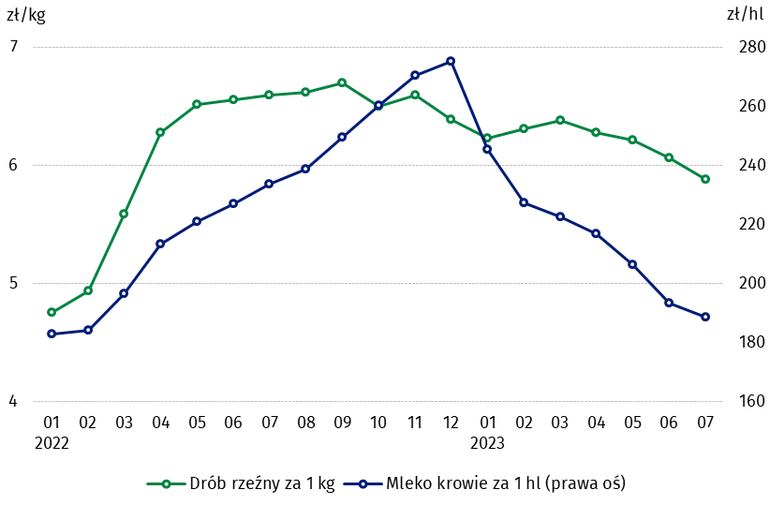
Wykres 6. Ceny skupu drobiu rzeźnego i mleka

Zróżnicowanie poziomu cen podstawowych produktów rolnych w poszczególnych województwach przedstawiono w tablicy 2 dla cen skupu i w tablicy 3 dla cen uzyskiwanych przez rolników na targowiskach (arkusz Excel).
W przypadku cytowania danych Głównego Urzędu Statystycznego prosimy o zamieszczenie informacji: „Źródło danych GUS”, a w przypadku publikowania obliczeń dokonanych na danych opublikowanych przez GUS prosimy o zamieszczenie informacji: „Opracowanie własne na podstawie danych GUS”.

Opracowanie merytoryczne:  Departament Handlu i Usług  Dyrektor Ewa Adach-Stankiewicz  Tel: 22 608 31 24 | Rozpowszechnianie:  Rzecznik Prasowy Prezesa GUS  Karolina Banaszek  Tel: 695 255 011
Wydział Współpracy z Mediami  Tel: 22 608 38 04  e-mail: obslugaprasowa@stat.gov.pl |   www.stat.gov.pl

@GUS_STAT

@GlownyUrzadStatystyczny

gus_stat

glownyurzadstatystycznygus

glownyurzadstatystyczny
Powiązane opracowania
Sytuacja społeczno-gospodarcza kraju w 2023 r.
Skup i ceny produktów rolnych w 2022 roku
Ceny w gospodarce narodowej w 2021 r.
Temat dostępny w bazach danych
BDL – Ceny - Ceny w rolnictwie (dane miesięczne i roczne)
DBW – Ceny producentów - Ceny w rolnictwie (dane miesięczne i roczne)
Ważniejsze pojęcia dostępne w słowniku
Skup produktów rolnych
Ceny skupu
Targowisko
Ceny targowiskowe

Pszenica, żyto, żywiec wołowy, żywiec wieprzowy, drób, mleko krowie
Ceny skupu – bez ziarna siewnego.
Ceny skupu – ogółem (w tym: jadalne wczesne, sadzeniaki, jadalne późne, przemysłowe, w tym skrobiowe). Ceny targowiskowe – jadalne bez wczesnych. 4 Ceny targowiskowe – średnia ważona cena bydła rzeźnego obliczona przy przyjęciu struktury ilości skupu młodego bydła i krów rzeźnych.

